ЛАБОРАТОРНА РОБОТА № 1
Вступ до ASP.NET Core
Мета: ознайомитися з основними принципами роботи .NET, навчитися налаштовувати середовище розробки та встановлювати необхідні компоненти, набути навичок створення рішень та проектів різних типів, набути навичок обробки запитів з використанням middleware.
Завдання 1. Встановлення інтегрованого середовища розробки (IDE) та необхідних компонентів
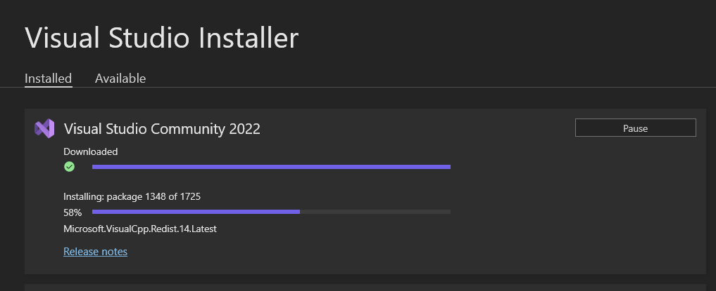
Рис. 1. Встановлення IDE
Завдання 2. Створення проектів
Частина 1.
- Створіть проект для консольного додатку з назвою ConsoleToWeb з використанням dotnet CLI
- Перетворіть створений консольний додаток на веб-додаток
- Опишіть виконані кроки у звіті
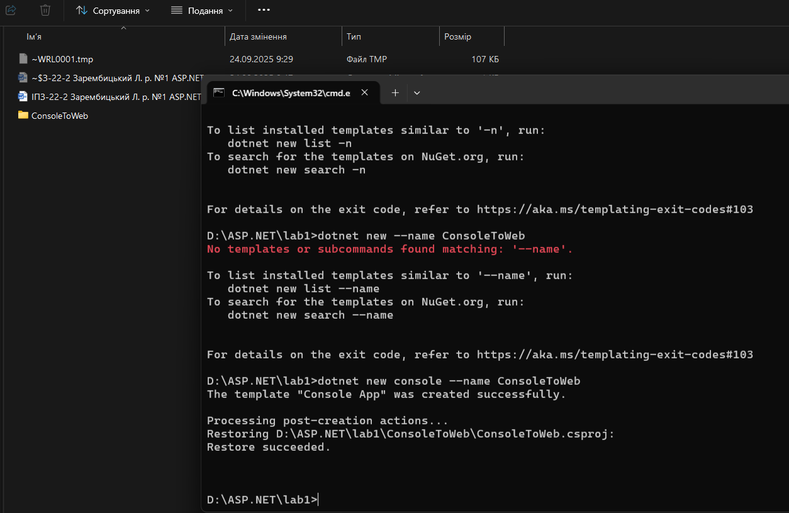
Рис. 2. Виконання команди dotnet new console –name
Для заміни на веб-додаток, змінюємо файл Program.cs
Лістинг
var builder = WebApplication.CreateBuilder(args);
var app = builder.Build();

app.MapGet("/", () => "Now i'm a web app!");

app.Run();
Замінив Project.csproj sdk на Micrisift.Net.Sdk.Web
Частина 2.
- Створіть ASP.NET WebAPI проект без авторизації з назвою WebFromCli з використанням dotnet CLI
- Реалізуйте GET-ендпоінт “/who”, який повертатиме у відповідь ваше ім’я та прізвище
- Реалізуйте GET-ендпоінт “/time”, який повертатиме у відповідь поточний час на сервері
- Наведіть лістинг реалізованих обробників у звіті
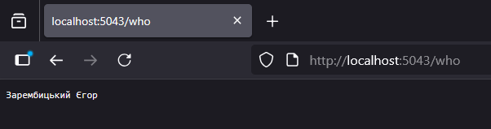
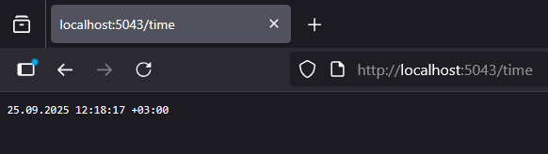
Рис. 3-4. Результат виконання програмного коду
Лістинг:
var builder = WebApplication.CreateBuilder(args);
var app = builder.Build();

app.MapGet("/", () => "Hello World!");
app.MapGet("/who", () => "Зарембицький Єгор");
app.MapGet("/time", () => GetTime());

string GetTime()
{
DateTimeOffset time = DateTimeOffset.Now;
return time.ToString();
}

app.Run();
Частина 3.
- Створіть ASP.NET MVC проект будь-яким зручним способом.
- Реалізуйте контролер з назвою LabController
- В створеному контролері реалізуйте обробник /info, який повертатиме View з даними про номер лабораторної роботи, тему, мету та ім’я та прізвище виконавця в табличному вигляді
- Дані для відображення передати з контролера
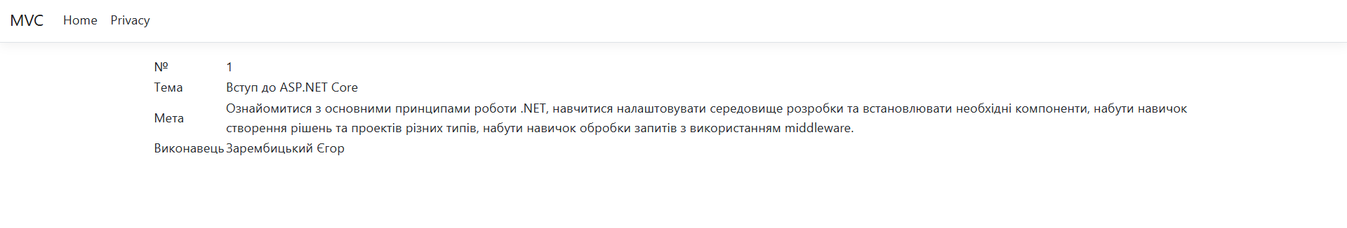
Рис. 5. Результат виконання
Лістинг:
using Microsoft.AspNetCore.Mvc;
using System.Reflection.Metadata.Ecma335;

namespace MVC.Controllers
{
public class LabController: Controller
{
public IActionResult Info()
{
var LabData = new
{
Number = 1,
Topic = "Вступ до ASP.NET Core",
Purpose = "Ознайомитися з основними принципами роботи .NET," +
" навчитися налаштовувати середовище розробки та встановлювати необхідні компоненти," +
" набути навичок створення рішень та проектів різних типів, набути навичок обробки запитів з використанням middleware.",
Student = "Зарембицький Єгор",
};
return View(LabData);
}
}
}
@model dynamic
@{
ViewData["Title"] = "Lab Info";
}

<div>
<table>
<tr>
<td>№</td>
<td>@Model.Number</td>
</tr>
<tr>
<td>Тема</td>
<td>@Model.Topic</td>
</tr>
<tr>
<td>Мета</td>
<td>@Model.Purpose</td>
</tr>
<tr>
<td>Виконавець</td>
<td>@Model.Student</td>
</tr>
</table>
</div>
Завдання 3. Робота з middleware
- Ознайомтеся з поняттям middleware в ASP.NET
- Створіть ASP.NET WebAPI проект з назвою MiddlewareSandbox
- Реалізуйте наступні middleware
  - Реалізуйте middleware, яке рахує кількість запитів до сервера і повертає це число у відповіді, наприклад: The amount of processed requests is X.
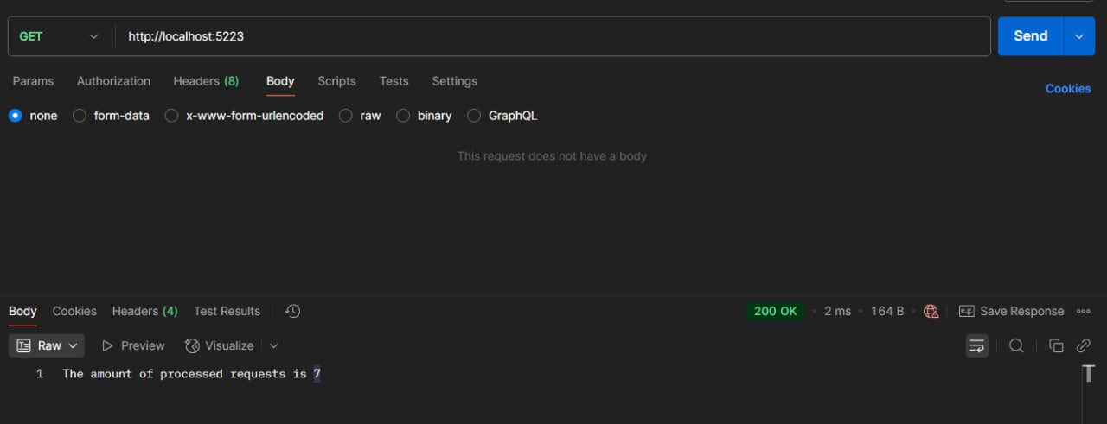
Рис. 6. Результат роботи програмного коду
Лістинг:
namespace MiddlewareSandbox
{
public class RequestCounterMiddleware
{
private readonly RequestDelegate _next;
private static int _requestCount = 0;

public RequestCounterMiddleware(RequestDelegate next)
{
_next = next;
}

public async Task InvokeAsync(HttpContext context)
{
int current = Interlocked.Increment(ref _requestCount);

context.Response.ContentType = "text/plain";
await context.Response.WriteAsync($"The amount of processed requests is {current}");
}
}
}
  - Створіть middleware, яке аналізує параметри рядка запиту. Якщо в рядку запиту (query string) присутній параметр “custom”, то повертати у відповідь “You’ve hit a custom middleware!”, інакше пропускати запит далі. Приклад запиту зображено на рисунку 3.1.
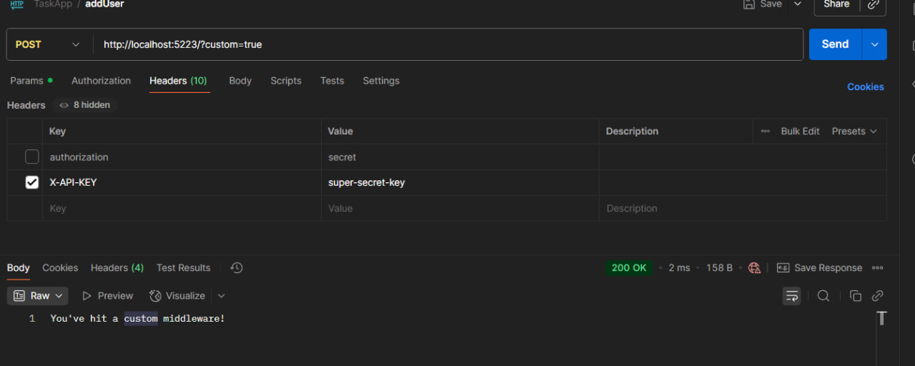
Рис. 7. Результат роботи програмного коду
Лістинг:
namespace MiddlewareSandbox
{
public class CustomMiddleware
{
private readonly RequestDelegate _next;

public CustomMiddleware(RequestDelegate next)
{
_next = next;
}

public async Task InvokeAsync(HttpContext context)
{
if (context.Request.Query.ContainsKey("custom"))
{
context.Response.ContentType = "text/plain";
await context.Response.WriteAsync("You've hit a custom middleware!");
}
else
{
await _next(context);
}
}
}
}
  - Створіть middleware, яке логуватиме у консоль інформацію про всі запити. В логах відображати метод запиту (GET, POST тощо) та його шлях (/user, /product тощо). Для перевірки POST та інших методів запиту можна скористатися Postman або іншою подібною утилітою.
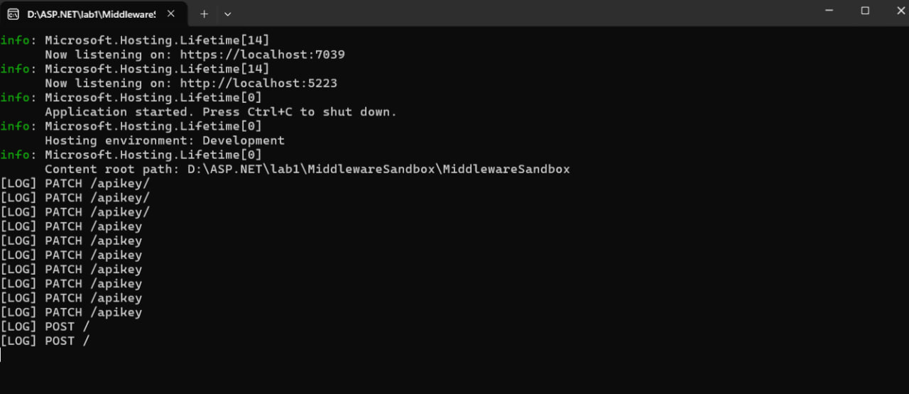
Рис. 8. Результат роботи програмного коду
Лістинг:
namespace MiddlewareSandbox
{
public class LoggingMiddleware
{
private readonly RequestDelegate _next;

public LoggingMiddleware(RequestDelegate next)
{
_next = next;
}

public async Task InvokeAsync(HttpContext context)
{
Console.WriteLine($"[LOG] {context.Request.Method} {context.Request.Path}");

await _next(context);
}
}
}
d. Реалізуйте middleware, яке перевіряє наявність API-ключа у заголовках запиту. Для цього слід Перевіряти, чи є в запиті заголовок X-API-KEY. Якщо ключ неправильний або відсутній, повертати 403 Forbidden, не передавати запит для виконання далі. Якщо ключ в заголовку запиту співпадає з тим, який заданий на сервері, передавати запит далі. Для додавання відповідного запиту можна скористатися Postman або подібними утилітами.
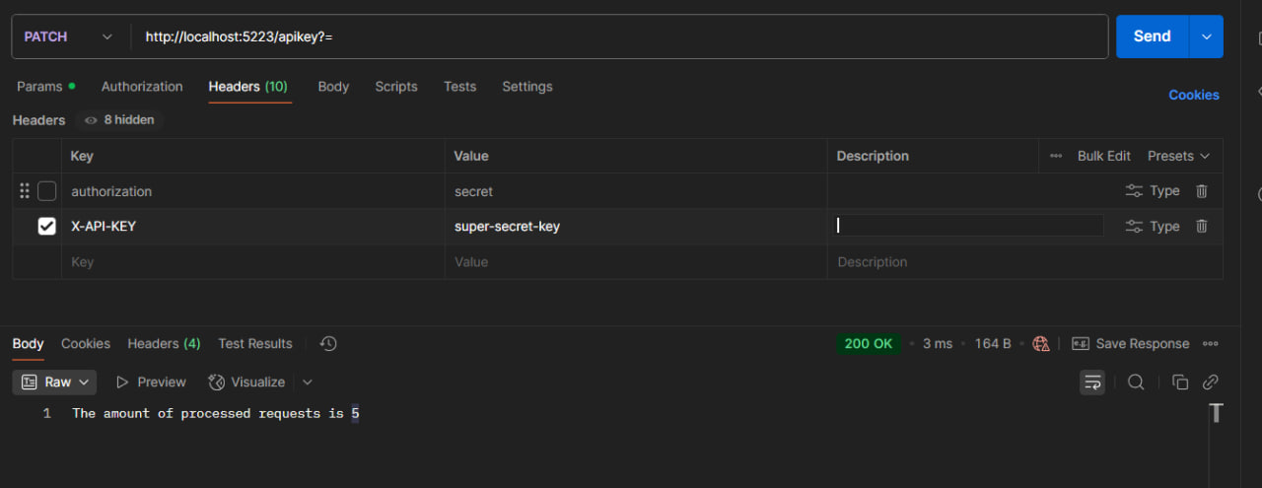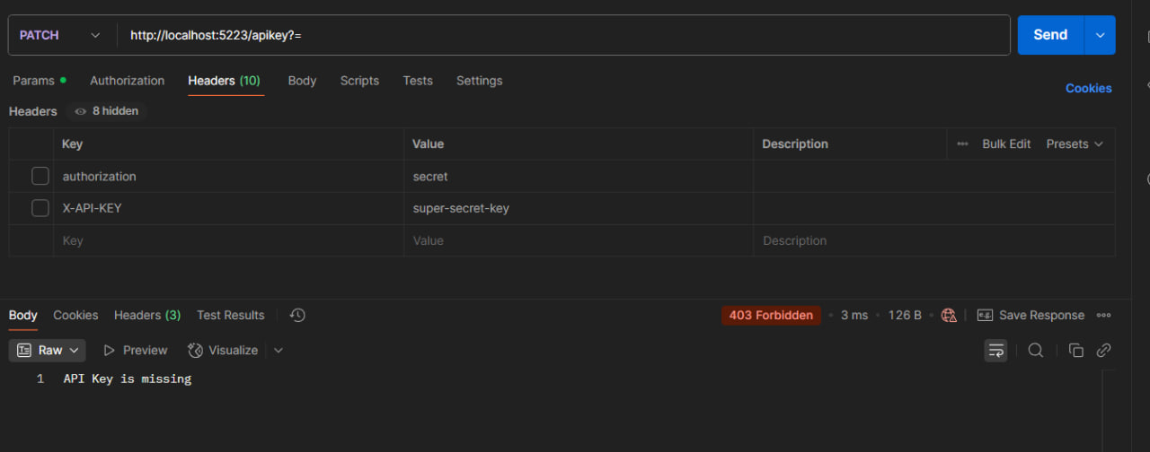

Рис. 9-10. Результат роботи програмного коду
Лістинг:
namespace MiddlewareSandbox
{
public class ApiKeyMiddleware
{
private readonly RequestDelegate _next;
private const string ApiKeyHeaderName = "X-API-KEY";

private const string ServerApiKey = "super-secret-key";

public ApiKeyMiddleware(RequestDelegate next)
{
_next = next;
}

public async Task InvokeAsync(HttpContext context)
{
if (!context.Request.Headers.TryGetValue(ApiKeyHeaderName, out var extractedApiKey))
{
context.Response.StatusCode = StatusCodes.Status403Forbidden;
await context.Response.WriteAsync("API Key is missing");
return;
}

if (!ServerApiKey.Equals(extractedApiKey))
{
context.Response.StatusCode = StatusCodes.Status403Forbidden;
await context.Response.WriteAsync("Invalid API Key");
return;
}

await _next(context);
}
}

}
Висновок: я ознайомився з основними принципами роботи .NET, навчився налаштовувати середовище розробки та встановлювати необхідні компоненти, набув навичок створення рішень та проектів різних типів, набув навичок обробки запитів з використанням middleware.

